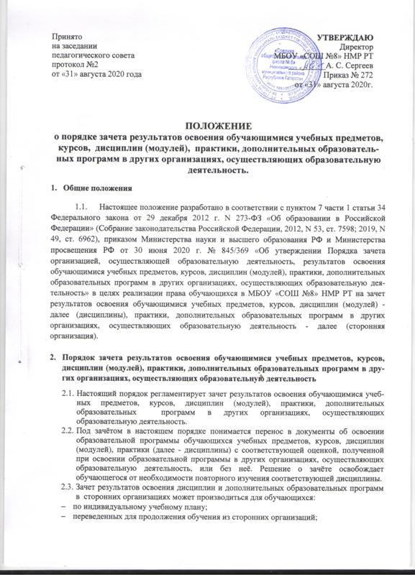
  - перешедших с одного профиля обучения на другой внутри МБОУ «СОШ №8» НМР РТ;
  - изучавших дисциплины в сторонних организациях по собственной инициативе.
  - Обучающимся могут быть зачтены результаты освоения учебных предметов по основным образовательным программам:
  - начального общего образования;
  - основного общего образования;
  - среднего общего образования.
  - Освоение обучающимся, (получающих образование на очной форме обучения), учебных предметов в сторонней организации не дает ему права пропуска обязательных учебных занятий в соответствии с утвержденным расписанием. При очно-заочной, заочной формах обучения, данный пункт регламентируется иными локальными актами образовательной организации.
  - Зачет результатов освоения обучающимся учебных предметов по программам начального общего, основного общего, среднего общего образования осуществляется при одновременном выполнении следующих условий:
  - эти дисциплины входят в учебные планы МБОУ «СОШ №8» НМР РТ;
  - их наименования полностью совпадают с наименованиями предметов в учебном плане МБОУ «СОШ №8» НМР РТ;
  - количество часов, отведенное на их изучение в сторонней организации, составляет не менее 80% от количества, отведенного на их изучение в учебном плане МБОУ «СОШ №8» НМР РТ;
  - эти предметы не являются обязательными для государственной итоговой аттестации;
  - эти предметы не выбраны учащимся для государственной итоговой аттестации а также посредством сопоставления соответствия (несоответствия) планируемых результатов по соответствующей части (учебному предмету, курсу, дисциплине (модулю), практике) образовательной программы, которую осваивает обучающийся (далее - часть осваиваемой образовательной программы) в МБОУ «СОШ №8» НМР РТ, и результатов пройденного обучения, определенных освоенной ранее обучающимся образовательной программой (ее частью).
  - Зачет результатов освоения учащимся выпускных классов (9-х и 11-х) учебных предметов по программам основного общего и среднего общего образования, являющихся обязательными и/или выбранными учащимся для государственной итоговой аттестации, не производится.
  - Зачет результатов освоения учащимся любых учебных предметов по дополнительным общеразвивающим и предпрофессиональным программам осуществляется в полном объеме по заявлению законных представителей обучающегося или совершеннолетнего обучающегося.
  - В случае несовпадения наименования дисциплины и (или) при недостаточном объёме часов (более 20%), решение о зачёте дисциплины принимается с учётом мнения педагогического совета МБОУ «СОШ №8» НМР РТ.
  - Педагогический совет может принять решение о прохождении обучающимся промежуточной аттестации по дисциплине. Промежуточная аттестация проводится учителем, ведущим данную дисциплину.
  - Для зачета результатов освоения учебных предметов законный представитель обучающегося или совершеннолетний обучающийся пишут на имя директора заявление (приложение 1), в котором обязательно указываются:
  - Ф.И.О. заявителя (Ф.И.О. обучающегося в заявлении законного представителя);
  - наименование дисциплины (предметов);
  - класс (классы), год (годы) изучения;
  - полное наименование и юридический адрес сторонней организации;
  - объем дисциплин (предметов) в учебном плане;
  - форма (формы) итогового или промежуточного контроля знаний в соответствии с учебным планом сторонней организации;
  - отметка (отметки) обучающегося по результатам итогового или промежуточного контроля;
  - дата;
  - подпись.
  - При подаче заявления законный представитель обучающегося предъявляет документ, подтверждающий его статус.
  - К заявлению прилагается заверенный подписью руководителя и печатью сторонней организации документ (документы), содержащий следующую информацию:
  - наименование дисциплины (предметов);
  - класс (классы), год (годы) изучения;
  - объем предмета (предметов) в учебном плане сторонней организации;
  - форма (формы) итогового или промежуточного контроля знаний в соответствии с учебным планом сторонней организации;
  - отметка (отметки) по результатам итогового или промежуточного контроля.
  - По результатам рассмотрения заявлений (заявления) администрация МБОУ «СОШ №8» НМР РТ принимает одно из следующих решений:
  - зачесть результаты освоения обучающимся заявленного предмета в сторонней организации с предъявленной оценкой (отметкой);
  - зачесть результаты освоения заявленного предмета в сторонней организации с усредненной итоговой оценкой (отметкой);
  - не засчитывать результаты освоения обучающимся заявленного предмета в сторонней организации, так как предъявленные документы не соответствуют настоящему Порядку. Установлено несоответствие результатов пройденного обучения по освоенной ранее обучающимся образовательной программе (ее части) требованиям к планируемым результатам обучения по соответствующей части осваиваемой образовательной программы.
О принятом решении заявитель (заявители) информируется под роспись в течение трех рабочих дней. Решение об отказе в письменной форме или в форме электронного документа с обоснованием причин отказа в течение трех рабочих дней направляется обучающемуся или родителю (законному представителю) несовершеннолетнего обучающегося.
  - Решение о зачёте дисциплины оформляется приказом директора учреждения.
  - В случае принятия решения «А» издается приказ о зачете результатов освоения учащимся заявленного предмета (приложение 2).
  - Принятие решения «В» осуществляется путем издания приказа о зачете результатов освоения заявленного предмета в сторонней организации с усредненной итоговой оценкой (отметкой) (приложение 3).
  - В случае принятия решения «в» директор ставит на заявлении резолюцию «Отказать». Учащемуся по заявленному предмету выставляется итоговая оценка (отметка), полученная им в МБОУ «СОШ №8» НМР РТ.
  - МБОУ «СОШ №8» НМР РТ вправе запросить от совершеннолетнего обучающегося или родителей (законных представителей) несовершеннолетнего обучающегося дополнительные документы и сведения об обучении в другой организации, осуществляющей образовательную деятельность.
  - Получение зачёта не освобождает обучающегося от прохождения итоговой аттестации в учреждении.
  - Результаты зачёта фиксируются в личном деле обучающегося.
  - Принятие решений о зачёте в случае совместного ведения образовательной деятельности в рамках сетевой формы реализации образовательных программ производится в соответствии с договором между организациями, осуществляющими образовательную деятельность и МБОУ «СОШ №8» НМР РТ.
  - Порядок зачета результатов пройденного обучения, подтверждаемых документами об образовании и (или) о квалификации, полученными в иностранном государстве, которые не соответствуют условиям, предусмотренным частью 3 статьи 107 Федерального закона от 29 декабря 2012 г. N 273-ФЗ «Об образовании в Российской Федерации», а также подтверждаемых документами об обучении, выданными иностранными организациями, устанавливаются иными локальными нормативными актами МБОУ «СОШ №8» НМР РТ.
  - Обучающийся, которому произведен зачет, может быть переведен на обучение по индивидуальному учебному плану, в том числе на ускоренное обучение, в порядке, установленном локальными нормативными актами МБОУ «СОШ №8» НМР РТ».
  - В МБОУ «СОШ №8» НМР РТ не допускается взимание платы с обучающихся за установление соответствия и зачет.

Приложение 1
Директору МБОУ «СОШ №8» НМР РТ
___________________________________________ ФИО
Место регистрации (адрес) ________________________________________________________________
Фактическое место проживания ___________________________________________
Контактный телефон ___________________________________________

ЗАЯВЛЕНИЕ
Прошу зачесть моему сыну (дочери), ___________________________________________,
фамилия, имя, отчество
учащемуся ____ класса, следующие предметы, изученные в сторонней организации)_________
________________________________________________________________________________,
имеющей юридический адрес ______________________________________________________.

1. ______________________________________________________________________________
(название предмета, год обучения, в объеме ____(часов), отметка)

2. ______________________________________________________________________________
(название предмета, год обучения, в объеме ____(часов), отметка)

2. ______________________________________________________________________________
(название предмета, год обучения, в объеме ____(часов), отметка)

4. ______________________________________________________________________________
(название предмета, год обучения, в объеме ____(часов), отметка)

______________ ___________________
(подпись) (инициалы, фамилия)

Дата_______________________

Приложение 2

МБОУ «СРЕДНЯЯ ОБЩЕОБРАЗОВАТЕЛЬНАЯ ШКОЛА №8»
Нижнекамский муниципальный район

ПРИКАЗ
«___» _________ 202 г. №___
«О зачете результатов
освоения (предмета) учащегося
______________класса Ф.И.О»

В соответствии с п.7 ч.1 ст. 34 «Основные права обучающихся и меры их социальной поддержки и стимулирования» Федерального закона «Об образовании в Российской Федерации», Положением МБОУ «СОШ №9» НМР РТ о порядке зачета результатов освоения учащимися учебных предметов, курсов, дисциплин (модулей), дополнительных общеобразовательных программ в других организациях, осуществляющих образовательную деятельность, на основании заявления Ф.И.О., справки сторонней организации,

ПРИКАЗЫВАЮ:

- Зачесть учащемуся______ класса Ф.И.О. (предмет) с отметками «___ » ( ).
- Преподавателю Ф.И.О. до «___» ______ 202 г. включительно внести необходимые сведения в ЭЖ, в индивидуальный план Ф.И.О.
- Контроль за исполнением настоящего приказа возложить на заместителя директора по УР.

Приложения:
- Заявление Ф.И.О. на 1 листе.
- Справка (академическая справка) сторонней организации на 1 листе.

Директор школы

С приказом ознакомлены и согласны:

Приложение 3

МБОУ «СРЕДНЯЯ ОБЩЕОБРАЗОВАТЕЛЬНАЯ ШКОЛА №8»
Нижнекамский муниципальный район

ПРИКАЗ
«___» _________ 202 г. №___
«О зачете результатов освоения
(предмета) учащегося___________
класса Ф.И.О. с усредненными отметками»

В соответствии с п.7 ч.1 ст. 34 «Основные права обучающихся и меры их социальной поддержки и стимулирования» Федерального закона «Об образовании в Российской Федерации», уставом, Положением ГБОУ «Школа №2016» о порядке зачета результатов освоения учащимися учебных предметов, курсов, дисциплин (модулей), дополнительных общеобразовательных программ в других организациях, осуществляющих образовательную деятельность, на основании заявления Ф.И.О., справки сторонней организации,

ПРИКАЗЫВАЮ:
- Зачесть учащемуся (Ф.И.О.)____________класса(предмет) ______________ с отметкой.
- Классному руководителю класса_____ Ф.И.О. до «___» _______202 г. включительно внести необходимые записи в личное дело учащегося (Ф.И.О.).
- Контроль за исполнением настоящего приказа возложить на заместителя директора по УР (Ф.И.О.).

Приложения:

- Заявление Ф.И.О. на 1 листе.
- Справка сторонней организации на 1 листе.

Директор школы:

С приказом ознакомлены и согласны:

* Усредненная оценка (отметка) определяется как среднее арифметическое оценки, полученной учеником в ОО, и оценкам, полученной им в сторонней организациями с округлением в пользу ученика.

